Анализ
результатов психолого-педагогического исследования влияния применения современных методик ментальной арифметики, ментальных карт, образовательной кинезиологии, эйдетики, рисования двумя руками на развитие межполушарного взаимодействия дошкольников

Сформированное межполушарное взаимодействие характеризуется высокой координацией движений и действий, развитыми вниманием, образной памятью и мышлением. Поэтому для определения уровня развития межполушарного взаимодействия использована методика«Нейропсихологическая диагностика в дошкольном возрасте», авторы Глозман Ж. М., Потанина А. Ю., Соболева А. Е., в сокращенном варианте (Приложение № 1). Методика содержит 13 заданий (субтестов), которые направлены на:
Исследование движений и действий
1. Проба на реципрокную координацию
2. Проба на праксис позы пальцев.
3. Пробы на динамический праксис.
4. Рисунок (копирование)
5. Проба на условные реакции выбора
6. Проба на воспроизведение ритмических структур
Исследование внимания
7. Корректурная проба
Исследование памяти
8. Тест на слухоречевую память: запоминание рассказа «Сережа»
9. Тест на двигательную память: запоминание 2 серий из 2–3 движений (динамический праксис).
10. Тест на зрительную память: запоминание и узнавание 1–2 групп из 3 изображений реальных предметов.
Исследование интеллекта
11. Тест на понимание смысла рассказа «Почему Сережа опаздывает в школу?».
12. Тест на понимание смысла серии сюжетных картинок «Щенок».
13. Выведение аналогий
Данная методика имеет обратную шкалу оценивания: чем лучше ребенок справляется с заданием, тем ниже балл он получает. Идеальное выполнение задания – это 0 баллов.

В исследовании приняли участие образовательные организации города: детские сады № 18, № 102, № 170, №183, № 192, №201, № 212, № 226, № 227, № 228, № 235.
Обследование проводилось в начале и в конце 2020/2021 учебного года. Диагностические задания выполнили 124 ребенка в возрасте от 4 до 7 лет, в том числе дети с ОВЗ (нарушение зрения, задержка психического развития). Результаты приведены в Приложении № 2.
Полученные в результате диагностики оценки находятся в интервале от 0 до 33. Согласно закону нормального распределения, 68% оценок относятся к среднему уровню измеряемого показателя, остальные – доля высокого и низкого уровня. Таким образом, были определены уровни:

0 – 2,5 баллов - высокий уровень развития межполушарного взаимодействия,
3 – 13 баллов - средний уровень развития межполушарного взаимодействия,
14 и более баллов - низкий уровень межполушарного взаимодействия.

Сравнение результатов диагностики на начало и конец учебного года представлено в Диаграмме № 1.
В течение года наблюдается положительная динамика уровня развития межполушарного взаимодействия у дошкольников. Высокий уровень с начала года увеличился с 11 до 34 процентов.

Диаграмма 1
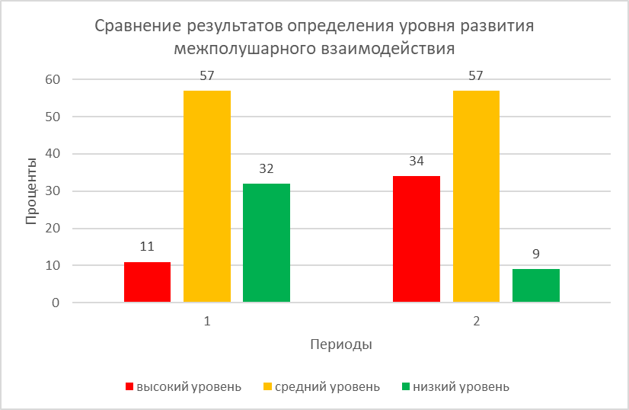
Периоды: 1 – начало года 2 – конец года
Значимость различий полученных результатов была проверена с помощью Т-критерияВилкоксона.Так как у методики обратная шкала оценок, то гипотезы сформулированы следующим образом:
H₀: Показатели после проведения занятий(в конце года)меньше значений показателей до проведения занятий (в начале года).
H₁: Показатели после проведения занятий превышают значения показателей до проведения занятий.
По таблице Приложения находим критические значения для Т-критерия Вилкоксона для n=44:
T_{кр}=296 (p≤0.01)
T_{кр}=353 (p≤0.05)
В данном же случае эмпирическое значение Т попадает в зону значимости: Т_{эмп}<Т_{кр}(0,01).
Гипотеза H₀ принимается. Показатели после проведения занятий не превышают значения показателей до проведения занятий.

Вывод: Применение в образовательной деятельности современных педагогических технологий (ментальная арифметика, ментальные карты, образовательная кинезиология, эйдетика, рисование двумя руками) способствует повышению уровня развития межполушарного взаимодействия у дошкольников.

В МДОУ «Детский сад № 170» в 2020/2021 учебном году проводились занятия по технологии ментальной арифметики с детьми с нарушением зрения. Результаты сравнения баллов нейропсихологической диагностики и успешности выполнения заданий по ментальной арифметике представлены в Таблице № 1.
Для определения значимости взаимосвязи между уровнем развития межполушарного взаимодействия и освоением технологии ментальной арифметики был применен критерий ранговой корреляции Спирмена.

Таблица № 1
Результаты на конец года | ФИ детей
 | Д.Г. | К.З. | В.Я. | С.Н. | Р.П. | В.С. | А.С. | М.С. | К.М.
Результаты нейропсихологической диагностики | 1,5 | 1,5 | 2,5 | 0,5 | 7,5 | 5 | 11 | 4,5 | 1,5
Выполнение заданий по ментальной арифметике, в % | 93,7 | 86,4 | 94,3 | 95,8 | 70,1 | 70,4 | 65,9 | 92,6 | 86,7

Матрица рангов. Таблица № 2
ранг X, d_{x} | ранг Y, d_{y} | (d_{x} - d_{y})²
3 | 7 | 16
3 | 4 | 1
5 | 8 | 9
1 | 9 | 64
8 | 2 | 36
7 | 3 | 16
9 | 1 | 64
6 | 6 | 0
3 | 5 | 4
45 | 45 | 210
Проверка правильности составления матрицы на основе исчисления контрольной суммы:
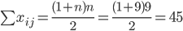
Сумма по столбцам матрицы равны между собой и контрольной суммы, значит, матрица составлена правильно.
Поскольку среди значений признаков х и у встречается несколько одинаковых, т.е. образуются связанные ранги, то в таком случае коэффициент Спирмена вычисляется как:
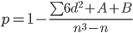
где
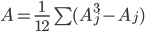
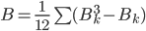
j - номера связок по порядку для признака х;
А_{j} - число одинаковых рангов в j-й связке по х;
k - номера связок по порядку для признака у;
В_{k} - число одинаковых рангов в k-й связке по у.
A = [(3³-3)]/12 = 2
D = A + B = 2
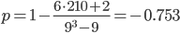

Связь между признаком Y и фактором X сильная и обратная (это объясняется обратной шкалой нейропсихологической диагностики).
Коэффициент ранговой корреляции статистически значим и ранговая корреляционная связь между оценками по двум тестам значимая.

Вывод: Применение технологии ментальной арифметики в образовательной деятельности повышает уровень развития межполушарного взаимодействия у дошкольников.

В МДОУ «Детский сад № 235» нейропсихологическая диагностика по методике Глозмана проведена с детьми, имеющими задержку психического развития
Экспериментальная группа: 8 детей, имеющих задержку психического развития.
Возраст: 6-7 лет.
Нейропсихологическая диагностика проводилась в сентябре 2020 года и мае 2021 года. В течение учебного года в компенсирующей группе, которую посещают дети, велась систематическая работа по развитию межполушарного взаимодействия у дошкольников.

Таблица № 3
Сводная таблица по всем разделам диагностики
Проба/тест | Дети старшего дошкольного возраста
 | Арсений А. |  | Лера В. |  | Матвей К. |  | Никита Л. |  | Антон М. |  | Юра М. |  | Артем М. |  | Даня М.
 | Н.г. | К.г. | Н.г. | К.г. | Н.г. | К.г. | Н.г. | К.г. | Н.г. | К.г. | Н.г. | К.г. | Н.г. | К.г. | Н.г. | К.г.
Исследование движений и действий | С | В | Н | С | С | С | С | В | С | С | С | С | С | С | С | В
Исследование внимания | Н | С | Н | Н | Н | Н | Н | С | Н | С | С | В | Н | С | С | С
Исследование памяти | С | С | ОН | Н | Н | С | С | С | С | С | С | В | С | С | С | В
Исследование интеллекта | Н | С | Н | Н | Н | С | Н | С | С | С | С | С | Н | С | Н | С
Общий уровень развития | Н/С | С | Н | Н | Н | С | Н/С | С | С | С | С | С/В | Н/С | С | С | С/В

где В – высокий уровень развития ребенка,
С – средний уровень развития,
Н – низкий уровень развития,
ОН – очень низкий уровень развития.
Вывод: По результатам данной диагностики можно сделать вывод о наличии положительной динамики развития у 100% детей экспериментальной группы.
На начало года:
3 человека (37,5%) имеют средний уровень развития по показателям нейропсихологической диагностики Ж.М.Глозман;
2 ребенка (25%) – низкий уровень развития;
3 человека (37,5%) имеют пограничные показатели: средне-низкий уровень развития.
На конец года:
5 детей (62,5%) имеют средний уровень развития по показателям нейропсихологической диагностики Ж.М.Глозман.
2 ребенка (25%) имеют пограничные показатели: средне-высокий уровень развития.
1 ребенок (12,5%) – низкий уровень развития.
У ребенка, оставшемся по совокупности показателей на низком уровне развития, также отмечается положительная динамика: значимый прирост количественных показателей по двум (из четырех) разделов, улучшение качественных показателей.

МДОУ «Детский сад № 174» представил результаты диагностического обследования в разных возрастных группах (Приложение № 3)

Продолжая инновационную деятельность в образовательных организациях - участниках проекта, планируется изучение влияния применения методик развития межполушарного взаимодействия на интеллектуальное развитие детей.

21.05.2021

Составила педагог-психолог МДОУ «Детский сад № 170» Быстрова Ф.Ю.

